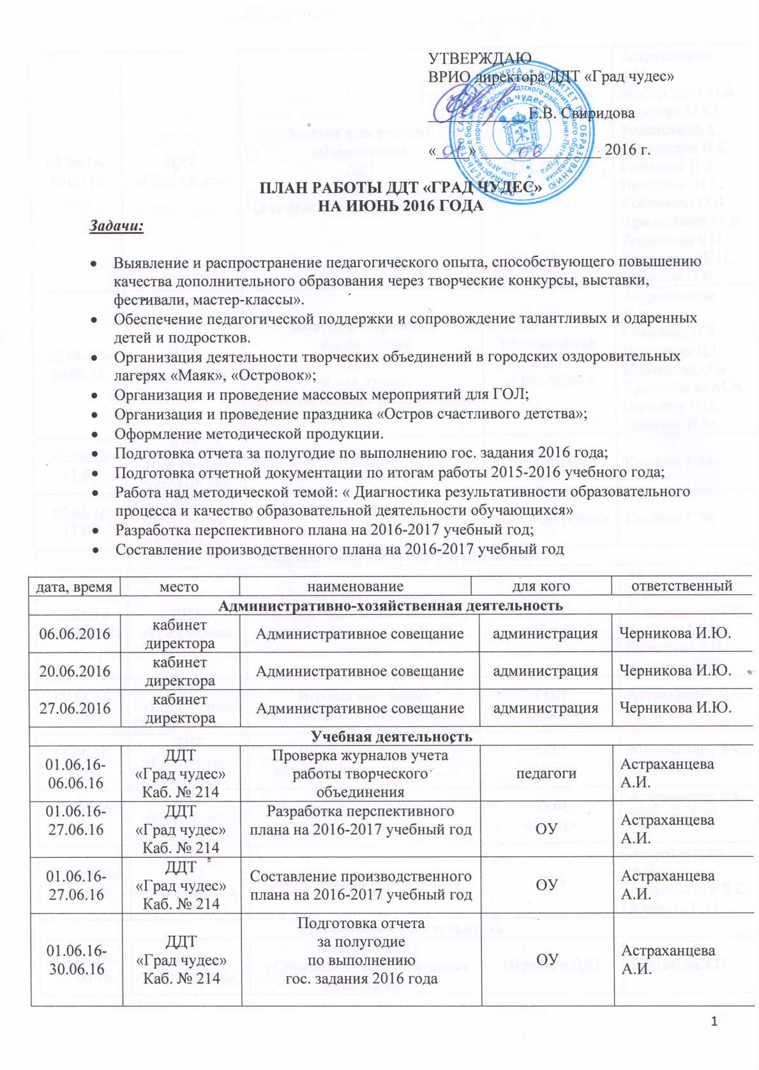

02.06.16-30.06.16 | ДДТ  «Град чудес» | Занятия в творческих объединениях  ДДТ  «Град чудес»  (в соответствии с расписанием) |  |  | ГОЛ «Маяк» | Астраханцева А.И.  Безбородова О.Б.  Сергеева М.Ю.  Решетова О.А.  Поташкина Н.Б  Соколова И.З.  Нестерова Н.Г.  Кобчикова О.В.  Краснобаева М.В.  Родионова Б.П.  Крашанина Е.Н.  Ничипор О.В.
02.06.16-30.06.16 | ДДТ  «Град чудес» | Занятия в творческих объединениях  ДДТ  «Град чудес»  (в соответствии с расписанием) |  |  | обучающиеся  ДДТ  «Град чудес» | Астраханцева А.И.  Соколова И.З.  Нестерова Н.Г.  Кобчикова О.В.  Краснобаева М.В.  Ничипор О.В.  Иванчик Н.М.
02.06.16  11.00 | ДДТ  «Град чудес Актовый зал | Показ спектакля  «Маленькая Баба Яга» |  |  | ГОЛ «Островок» | Клопова Г.М.
03.06.16  11.00 | ДДТ  «Град чудес Актовый зал | Показ спектакля  «Маленькая Баба Яга» |  |  | ГОЛ «Островок» | Клопова Г.М.
Социально-культурная деятельность
01.06.16  11.00-13.00 | ДДТ  «Град чудес» | Праздничная программа  «Остров счастливого детства»,  проведение акции «Белый цветок» |  | ГОЛ  «Маяк» |  | Астраханцева А.И.,  Астраханцев Я.С.  Клопова Г.М,  Бархатова З.П.  педагоги ДДТ
07.06.16  11.00 | ДДТ  «Град чудес»  Танц. зал | Игровая программа  «Я в гости к Пушкину спешу» |  | ГОЛ  «Маяк» |  | Астраханцев Я.С.  Клопова Г.М
15.06.16,  11.00 | ДДТ  «Град чудес»  Танц. зал | Игровая программа  «Фильм, фильм, фильм…» |  | ГОЛ  «Маяк» |  | Астраханцев Я.С.,  Клопова Г.М.
22.06.16  11.00 | ДДТ  «Град чудес»  Танц. зал | Литературная композиция  «22 июня…» |  | ГОЛ  «Маяк» |  | Астраханцев Я.С.  Клопова Г.М,
В течение месяца | ДДТ  «Град чудес» | Методическая деятельность |  | ДДТ |  | Астраханцева А.И.  Астраханцев Я.С.  Клопова Г.М.
Методическая деятельность
01.06.16-25.06.16. | ДДТ  «Град чудес» | Консультация: «Образовательная программа педагога ДО-  критерии реализации»  (по записи) | Педагоги ДДТ |  |  | Бархатова З.П.
03.06.16  12:00 | ДДТ  «Град чудес» | Педсовет. «Подведение итогов деятельности ДДТ за 2015-16 учебный год. Задачи на новый учебный год.» | Педагоги ДДТ |  |  | Бархатова З.П.  Астраханцева А.И.
06.06.16-09.06.16  11-00 | ДДТ  «Град чудес» | Экскурсии в музей ДДТ и Русский музей: Виртуальный филиал» для воспитанников ГОЛ» Маяк» | ОУ района |  |  | Бархатова З.П.  Еськов А.И.
14.06.16  12-00 | ДДТ  «Град чудес» | Педагогические чтения. «Маршрутами педагогического РОСТА». | педагоги ДДТ, ОУ района |  |  | Бархатова З.П.  методисты
20.06.16  11-00 | ДДТ  «Град чудес» | Акция «Катаемся по городу правильно!» | район |  |  | Фоменко Л.В.
21.06.16  16-00 | ДДТ  «Град чудес» | Методический совет. Собеседование с методистами по планированию деятельности на новый учебный год. | Методисты ДДТ |  |  | Бархатова З.П.  методисты
21.05.16  11-00 | ДДТ  «Град чудес» | Совещание рабочей группы по планированию реализации программы развития ДДТ. | Педагогические работники ДДТ |  |  | Бархатова З.П.  Еськов А.И
22.06.16.  12-00 | ДДТ  «Град чудес» | РУМО по работе с классными руководителями и руководителями ОДОД | район |  |  | Бархатова З.П.  Матвеева Л.П.
20,21,23,2427.06.16.  16-00 | ДДТ  «Град чудес» | Экскурсии в музей ДДТ и Русский музей: Виртуальный филиал» для воспитанников ГОЛ» Маяк» | ОУ района |  |  | Бархатова З.П.  Еськов А.И.
24.06.16.  16-00 | ДДТ  «Град чудес» | Совещание по итогам деятельности РУМО  (Подведение итогов и планирование на новый учебный год. Конкурсное движение на уровне района. | Методисты ДДТ |  |  | Бархатова З.П.
24.06.16-30.06.16. | ДДТ  «Град чудес» | Профилактическое мероприятие «Внимание, дети!» в рамках ГОЛ «Маяк»  -проведение информационных минуток с воспитанниками ГОЛ по ПДД с использованием видеоматериалов;  - просмотры фильмов по ПДД с обсуждением;  -проведение акции «Внимание, Дорога!»;  - беседы по БДД и т.д. | ОУ района |  |  | Бархатова З.П.  Фоменко Л.В.  Краснобаева М.В.
30.06.16 | ДДТ  «Град чудес» | Выпуск информационной газеты «Наши новости» | Обучающиеся ДДТ, родители |  |  | методисты
В течение месяца | ДДТ  «Град чудес» | Консультация по работе над методической темой ДДТ: Диагностика результативности образовательного процесса и качество образовательной деятельности обучающихся» | Педагоги ДДТ |  |  | Бархатова З.П.
В течение месяца | ДДТ «Град чудес» | Методические консультации по планированию педагогической деятельности.  Формирование фонда и систематизация материалов методического кабинета. | педагоги |  |  | Бархатова З.П.  методисты
В течение месяца | ДДТ  «Град чудес» | Создание школьных музеев (консультация) | Заведующие музеями в ОУ |  |  | Еськов А.И.
В течение месяца | ГДТЮ | Организация работы по повышении квалификации (курсы), ГУМО | Педагоги ДДТ.  методисты |  |  | Бархатова З.П.
В течение месяца | ДДТ  «Град чудес» | Консультации по аттестации, составлению портфолио для педагогов | Педагоги ДДТ |  |  | Бархатова З.П.

